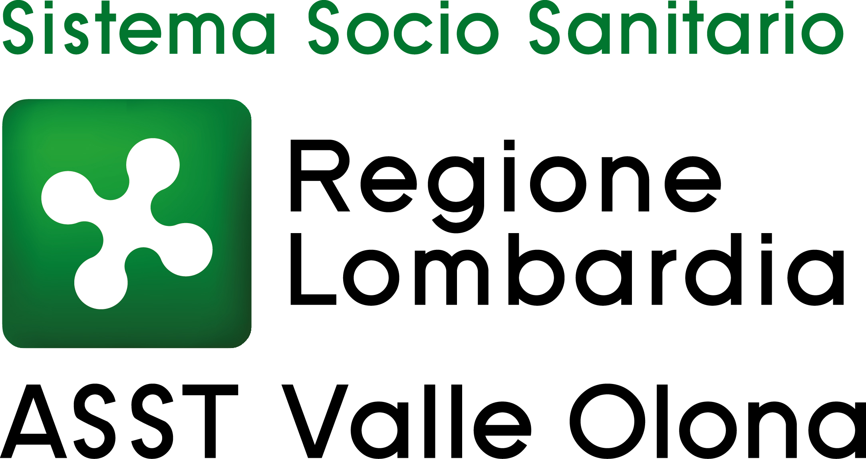 | AZIENDA SOCIO – SANITARIA TERRITORIALE  ASST della Valle Olona  21052 BUSTO ARSIZIO – Via A. Da Brescia, 1  (D.G.R. N. X/4482 del 10/12/2015)

Concorso pubblico per titoli ed esami per la copertura a tempo indeterminato di n. 2 posti di DIRIGENTE MEDICO dell’area chirurgica e delle specialità chirurgiche – disciplina di GINECOLOGIA E OSTETRICIA

ELENCO CANDIDATI AMMESSI – Deliberazione n. 51 del 27.1.2023

ARTUSO VALERIA
CAPUZZO EZIO
CERNOGORAZ ALICE
CORTI SILVIA
FRANGIPANE CHIARA
GUZZETTI SARA
LICCIARDI FEDERICO
MARINI GIULIA
PULERÀ ELEONORA
RAMEZZANA ILARIA GIUDITTA
RANA FRANCESCA
SBISA' PAOLA
SOLDAVINI CHIARA MARIA

DIARIO PROVE

Le prove d’esame (prova scritta - prova pratica – prova orale) si svolgeranno giovedì 27 aprile 2023 alle ore 9.30 presso l’Aula “Suor Bianca” – piano terra del Padiglione Scuola e Formazione Permanente del presidio ospedaliero di Busto Arsizio – Via A. Da Brescia, 1.

Ai candidati non sarà dato ulteriore avviso; la presente pubblicazione sul sito ha valore di notifica a tutti gli effetti. La mancata presenza nel luogo, giorno e ora indicato sarà considerata come rinuncia alla partecipazione al concorso, qualunque sia la causa dell’assenza, anche se indipendente dalla volontà del candidato.

Si fa presente, inoltre che la procedura si svolgerà nel rispetto degli adempimenti di sicurezza previsti dalla normativa vigente per il contrasto alla diffusione del virus da Covid-19, con particolare riferimento all’Ordinanza del 29.12.2022 e alla Circolare del 31.12.2022 emanate dal Ministero della Salute, e pertanto i candidati dovranno impegnarsi a rispettare scrupolosamente le seguenti prescrizioni:

- presentarsi al massimo 15 minuti prima dell’ora esatta di convocazione;
- indossare ed usare correttamente un dispositivo di protezione delle vie aeree di tipo FFP2; (anche nelle aree all’aperto della struttura)
- mantenere costantemente la distanza interpersonale di almeno un metro;
- evitare assembramenti;
- rispettare il divieto di accesso alla selezione se positive ad un test diagnostico molecolare o antigenico per SARS-CoV-2 e rispettare le misure dell’isolamento come previsto dalla normativa vigente alla data di sostenimento delle prove concorsuali.

L’obbligo di cui al punto 5- è oggetto di apposita autodichiarazione come da allegato. Qualora una o più delle sopraindicate condizioni non dovesse essere soddisfatta, ovvero in caso di rifiuto a produrre l’autodichiarazione anche relativamente a un solo requisito, sarà inibito l’ingresso del candidato nell’area concorsuale.

I candidati ammessi ad accedere all’edificio dovranno:
- utilizzare il gel igienizzante per la sanificazione delle mani messo a disposizione;
- raggiungere la postazione per lo svolgimento della prova seguendo le indicazioni del personale addetto;
- mantenere sempre il distanziamento interpersonale e indossare correttamente il facciale filtrante.

Si raccomanda l’osservanza con rigore delle succitate indicazioni e si confida nel senso di responsabilità di ciascuno, al fine di garantire il regolare svolgimento delle procedure concorsuali e la sicurezza di tutti.

Per eventuali ulteriori informazioni, si prega di contattare l’Ufficio Concorsi al n. 0331-699.209 dal lunedì al venerdì dalle 10 alle 12,30.

Sono fatte salve eventuali e diverse disposizioni che dovessero intervenire in relazione allo stato epidemiologico regionale e nazionale.

Busto Arsizio, 23 marzo 2023

IL DIRETTORE GENERALE
(F.to Dr. Eugenio Porfido)

AUTODICHIARAZIONE RILASCIATA IN OCCASIONE DELLA PARTECIPAZIONE AL PUBBLICO CONCORSO PER N. 2 POSTI DI DIRIGENTE MEDICO DELL’AREA CHIRURGICA E DELLE SPECIALITÀ CHIRURGICHE – DISCIPLINA DI GINECOLOGIA E OSTETRICIA.

Il/la Sottoscritto/a ___________________________________________________________________
nato/a _____________________________________________ (______ ) il ______________________
documento di identità n. ________________________________________________________________
rilasciato da _________________________________________________ il ______________________ ,
consapevole delle conseguenze penali previste dalla legge qualora siano rese dichiarazioni mendaci, ai sensi degli artt. 46 e 47 del D.P.R. n. 445/2000,

DICHIARA SOTTO LA PROPRIA RESPONSABILITÀ

- Di essere consapevole di dover adottare, durante la prova selettiva, tutte le misure di contenimento necessarie alla prevenzione del contagio da SARS-CoV-2;

- Di non essere soggetto alla misura dell'isolamento a seguito di test diagnostico molecolare o antigenico positivo per SARS-CoV-2;

- Di aver rispettato e/o di rispettare le prescrizioni governative vigenti in caso di contatto stretto con soggetti confermati positivi al SARS-CoV-2.

La presente autodichiarazione viene rilasciata quale misura di precauzione correlata con la prevenzione della diffusione del virus da SARS-CoV-2.

Busto Arsizio, 27 aprile 2023
[luogo e data]
Firma_____________________________
[la firma viene apposta al momento dell’identificazione]

